’s-Hertogenbosch
Ridderstraat 16-18

Kadastraal : ’s Hertogenbosch, G-7290  Monumentnr. : SOM0479  Huidige functie : winkel | Bouwjaar : XIXA, gepleisterde oudere gevel, kern XVI  Architect :  Oorspr.functie : woon-werkhuis

Verbouwingen : 1926, 1938, 1948, 1951, 1958, 1976, 1996
Archief : Gemeente ’s-Hertogenbosch, afdeling BAM
Datum document: 02-01-2008

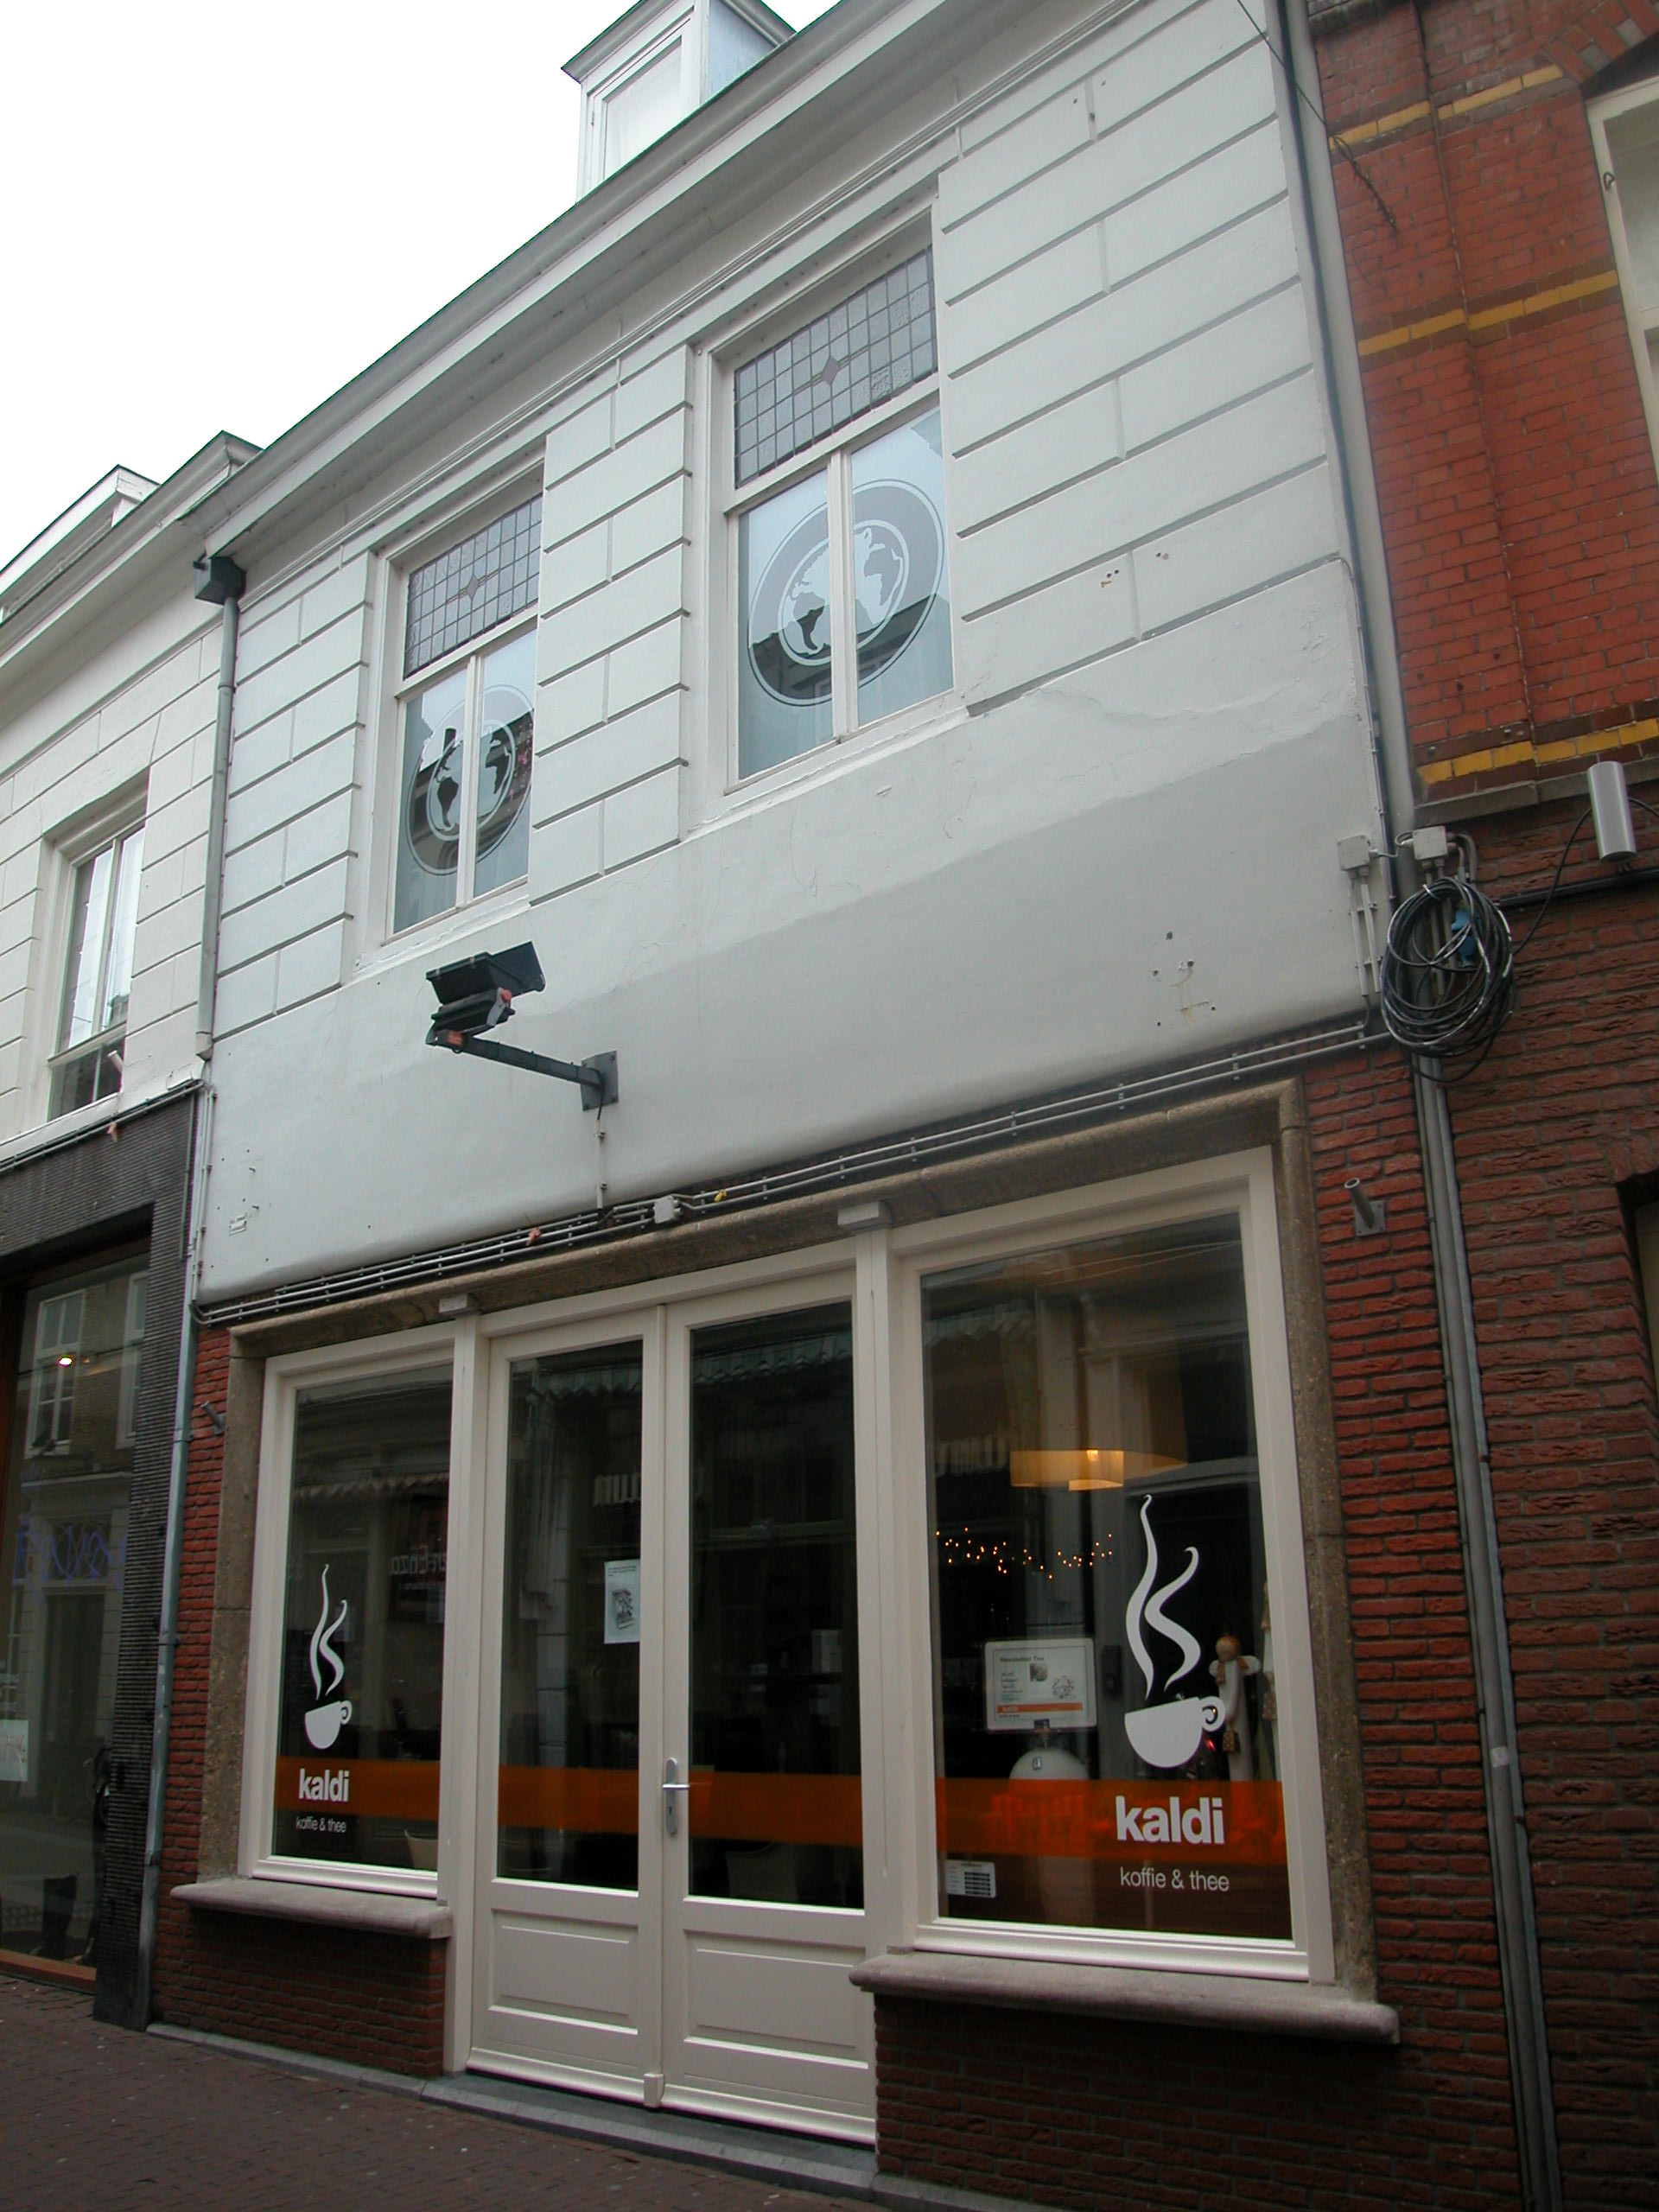

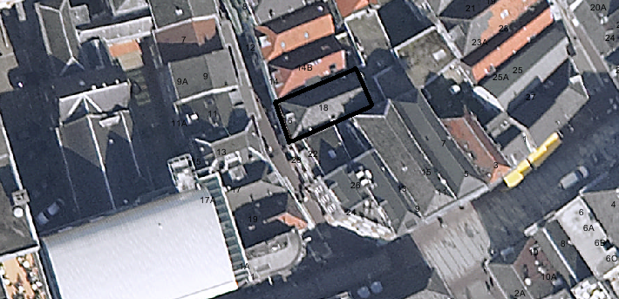
globale aanduiding van het perceel

Context

(Bouw)historie:
Het pand Ridderstraat 16-18 stond vroeger bekend onder de naam “De Musquetier”. Het huis grenst aan de rechterzijde tegen de eerste stadsmuur. Het pand is ter plaatse van de weergang gebouwd. In deze rechter zijmuur zijn resten aangetroffen van een gevelopening met een spitsboog. Deze opening kwam uit op een gemeenschappelijke binnenplaats, 'modico', die aan de buitenzijde van de stadsmuur is aangelegd na de ontmanteling van de muur. Aan de linkerzijde is het tegen het 15de-eeuwse buurpand aangebouwd. In de eerste helft van de 19de eeuw is het woon-werkhuis verbouwd en voorzien van een nieuwe voorgevel. Gedurende de eerste helft van de 20ste eeuw werd de indeling van het pand meerdere malen aangepast. Het huis had een traditionele indeling met een voor- en achterhuis. De kap is geheel vernieuwd. De stadsmuur functioneert tegenwoordig nog steeds als rechter zijmuur van het pand. Lange tijd was er in het pand een slagerij gevestigd. Tegenwoordig heeft het een winkelfunctie.

Ligging:
Het pand ligt aan de oostelijke zijde van de Ridderstraat en wordt aan beide zijden begrensd door belendende bebouwing. Op de kadastrale minuut uit 1823 is nog te zien hoe het pand rechts begrensd werd door een steeg die uitkwam op een open plaats. Het perceel is tegenwoordig geheel bebouwd.
De Ridderstraat zou haar naam ontlenen aan het huis nummer 13/15, 'In den Ridder (Sint Joris)'. Een andere verklaring voor de naamgeving is de aanwezigheid van het erfgoed van ridder Arnold Rover. Deze ridder bezat in de 14de eeuw een groot perceel dat tot de stadsmuur doorliep en waarop een stenen huis stond. Het smalle straatje had destijds nog geen naam. Pas in het cijnsboek van 1520 wordt de naam Ridderstraat genoemd. Het straatje liep van de Markt tot de eerste stadsmuur over privé grondgebied en gaf toegang tot meerdere particuliere erven. Toen deze stadsmuur in het midden van de 14de eeuw buiten gebruik raakte is het straatje doorgetrokken tot Achter het Stadhuis. In de 17de eeuw is de Ridderstraat verbreed.

Beschrijving

Algemeen (hoofdvorm, kap):
Het pand bestaat uit een voorhuis met vast achterhuis gescheiden door een brandmuur onder een haaks op de voorgevel geplaatst zadeldak met voordakschild en een klein achterdakschild. In het voordakschild is een dakkapel opgenomen. De binnenplaats is in 1958 overdekt tijdens de bouw van de achterbebouwing. Het voorhuis omvat een begane grond (ongeveer 5,5x7 m), verdieping en een doorlopende zolder met borstwering. Het achterhuis bestaat uit een begane grond (ongeveer 5,5x4,5 m), een nu gesloopte smallere kelder met tongewelf, verdieping en de doorlopende zolder met borstwering. Door de sloop van de kelder is de vloer van de begane grond van het achterhuis 1,10m lager komen te liggen.

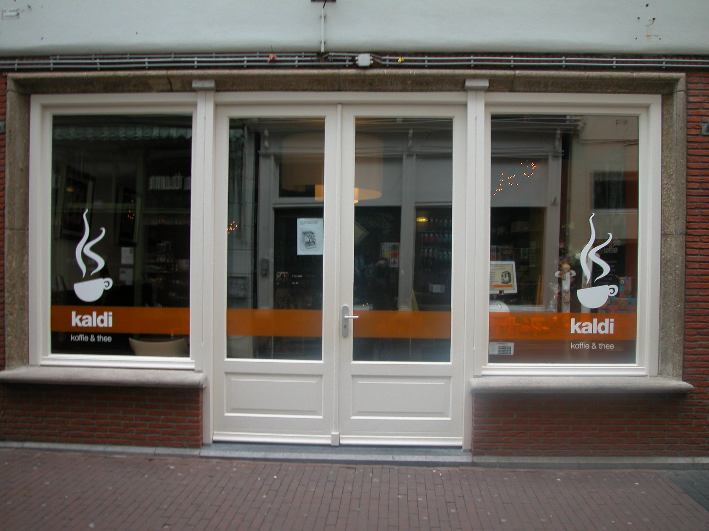

Voorgevel:
De twee vensterassen brede voorgevel is op de verdieping gepleisterd en voorzien van schijnvoegen. De in baksteen uitgevoerde pui dateert deels nog uit 1958 en de invulling ervan is eind 20ste of begin 21ste eeuw gewijzigd. In een tufstenen omlijsting (1958) zijn de centraal geplaatste winkeltoegang en twee gekoppelde etalagevensters opgenomen. De lekdorpels onder deze vensters zijn nieuw. Op de verdieping twee vensters met dubbele draairamen. De bovenlichten bevatten glas-in-lood. De gevel wordt afgesloten door een hoofdgestel met architraaf, fries en kroonlijst.

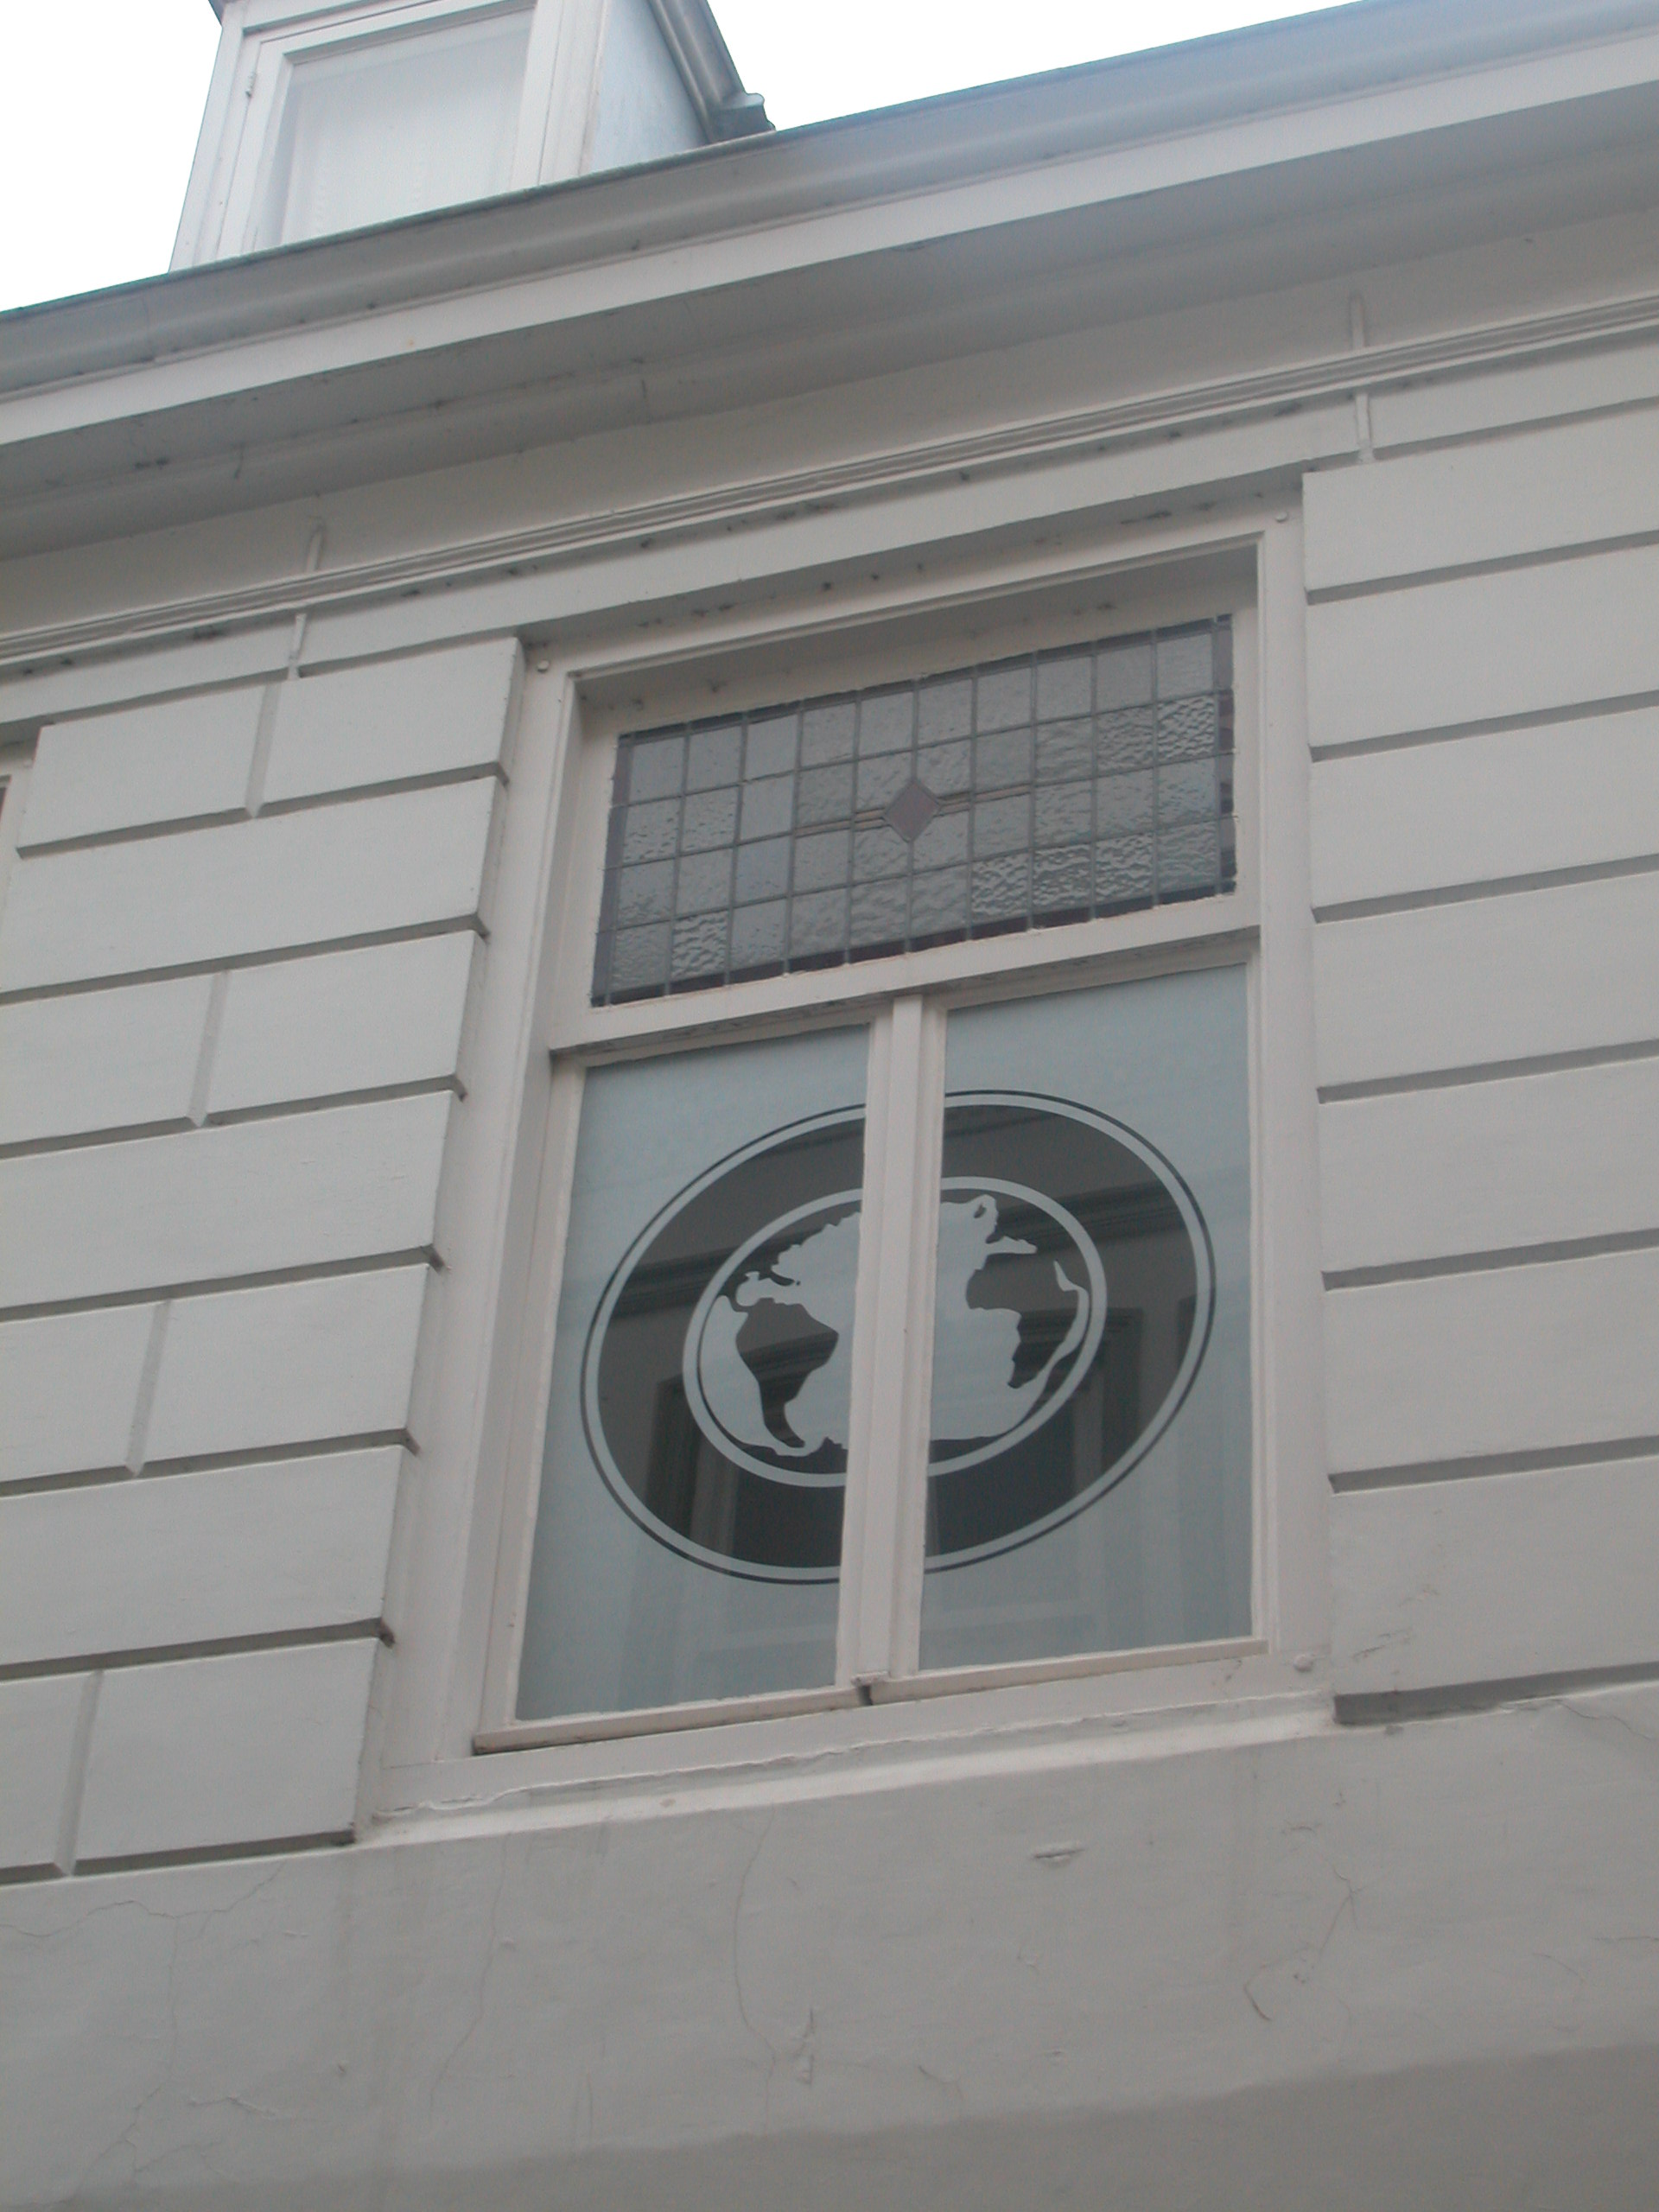

Zijgevels:
Het pand wordt aan beide zijden begrensd door bebouwing.

Achtergevel:
De achtergevel van het pand is niet zichtbaar vanuit de openbare ruimte. In een ongedateerd documentatierapport wordt deze gevel als volgt beschreven: De achtergevel is een gepleisterde topgevel, waarvan de top door een gootlijst en wolfseind vervangen is. Op de begane grond zit een 19de-eeuws deurkozijn met bovenlicht en twee dichtgezette raamkozijnen. Op de eerste verdieping zit een venster met een tot draairaam vertimmerd 6-ruits schuifraam. Het tweede venster is vervangen voor een doorgang. In de top van de achtergevel zit een venster met een modern draairaam.

Ruimtelijke indeling:
In een ongedateerd documentatierapport van het pand is het volgende opgenomen over de ruimtelijke indeling: Onder het achterhuis was een gedeeltelijk bovengrondse kelder aanwezig. De brandmuur is op de eerste verdieping geheel aanwezig. Op de begane grond zijn alleen nog de aanzetten zichtbaar. Op een tekening uit 1958 staan de stookplaatsen tegen de linker zijmuur ingetekend.

Constructies:
In een ongedateerd documentatierapport wordt het volgende gezegd over de constructies van het pand: De eerste verdiepingsbalklaag van het voorhuis bestaat uit twee balkvakken van moer- en kinderbinten. De tweede verdiepingsbalklaag die gedeeltelijk verhoogd is, is enkelvoudig. De oorspronkelijke kap die uitgevoerd was met drie dekbalkjukken en schaarspanten is in 1979 geheel vernieuwd. De eerste verdiepingsbalklaag van het achterhuis bestaat uit twee balkvakken van moer- en kinderbinten en heeft sporen van een houtskeletconstructie. De tweede verdiepingsbalklaag heeft een enkelvoudige balklaag (XIXA) met een overspanning in de lengte richting. De linker zijmuur van het pand is niet gemeenschappelijk. De rechter zijmuur is een massieve muur met een dikte van tenminste 50 cm. en bevat de restanten van een venster met spitsboog.

Interieurelementen
Op de begane grond zijn nog 19de-eeuwse stucplafonds aanwezig.

Erf, bijgebouwen, diversen:

Motivering voor plaatsing op de gemeentelijke monumentenlijst

1. Architectonische en stedenbouwkundige waarden
Het pand Ridderstraat 16-18 heeft stedenbouwkundige waarde vanwege de samenhang met de historische gebouwde omgeving en de historische verkavelingsstructuur. Het pand ligt net binnen de eerste stadsmuur uit de 13de eeuw. De loop van deze oude stadsmuur is nog steeds goed herkenbaar in de knik in de gevelwanden van de Ridderstraat.

2. Bouw- en/of kunsthistorische waarden
Achter de eenvoudige 19de-eeuwse lijstgevel gaat een waardevolle 16de-eeuwse kern schuil. Bovendien bevat het pand restanten van de 13de-eeuwse stadsmuur waar het destijds tegen aan gebouwd is. Het pand heeft dan ook hoge bouwhistorische waarde.

3. Cultuurhistorische waarden
Het gebouw heeft cultuurhistorische waarde als zijnde een in kern 16de-eeuws woon-werkhuis waarin diverse vernieuwingen herkenbaar zijn uit verschillende historische perioden. De 19de-eeuwse lijstgevel en de pui uit 1958 zijn de meest duidelijk herkenbare elementen in het exterieur die deze verschillende perioden markeren.

Het object Ridderstraat 16-18, bestaande uit in de 19de eeuw verbouwd 16de-eeuws woon-werkhuis met restanten van de 13de-eeuwse stadsmuur, is op basis van bovenstaande criteria beschermenswaardig als gemeentelijk monument in de gemeente ‘s-Hertogenbosch

